1. Integrál alkalmazások
   1. normáltartomány területe
   2. körszelet területe
   3. forgástest térfogata
   4. súlypont
2. 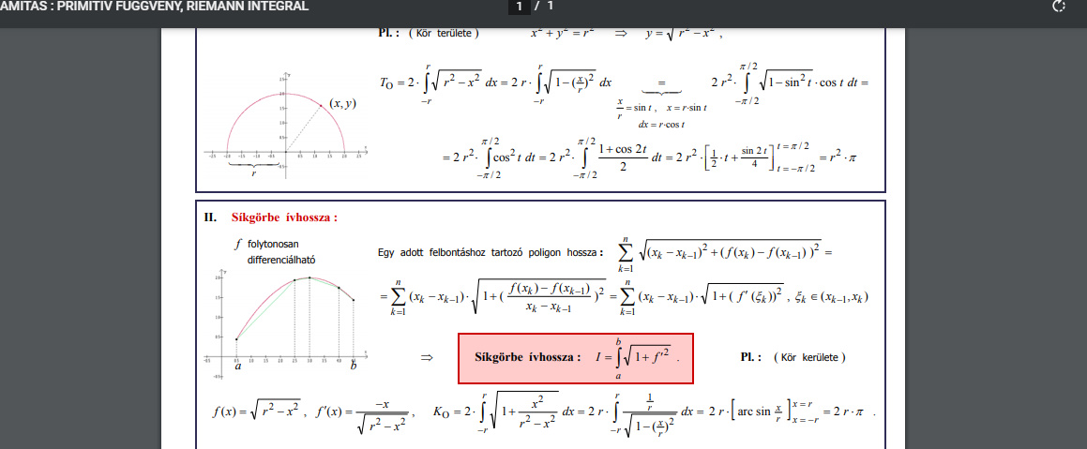

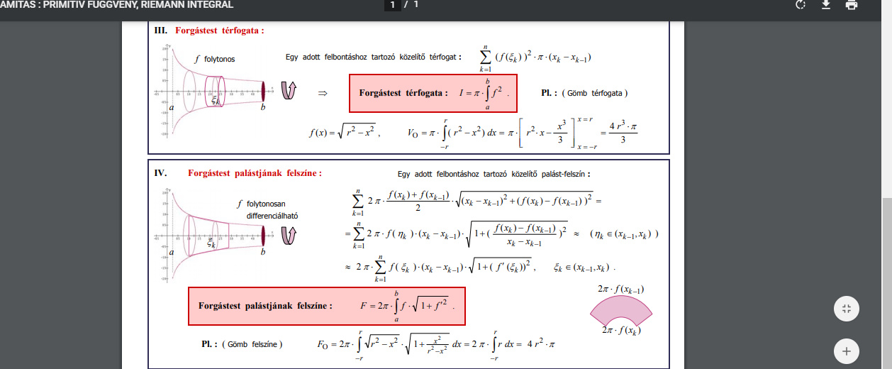

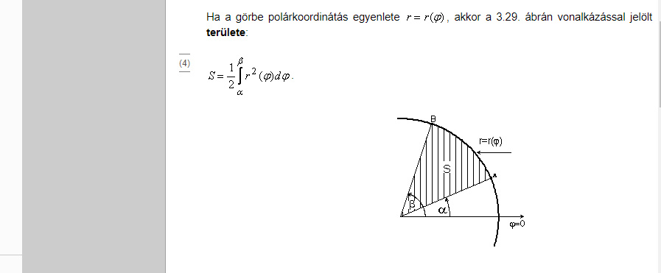

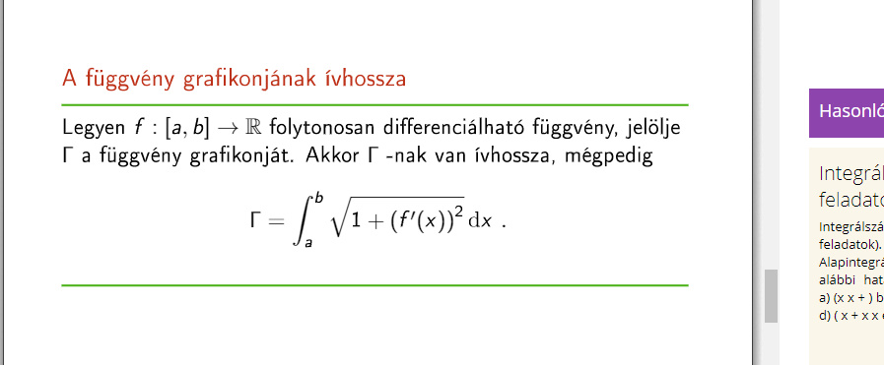

A [matematikában](https://hu.wikipedia.org/wiki/Matematika) a **polárkoordináta-rendszer** olyan kétdimenziós koordináta-rendszer, mely a sík minden pontját egy **szög** és egy **távolság** adattal látja el. Tulajdonképpen itt a sík egy [paraméterezéséről](https://hu.wikipedia.org/w/index.php?title=Param%C3%A9terez%C3%A9s&action=edit&redlink=1) beszélhetünk. A polárkoordináták a sík egy kitüntetett pontjától mért távolságból és egy, a ponton átmenő, vektorosan definiált egyenestől mért irányszögből állnak. Konkrétan a hozzárendelés, mely a sík derékszögű koordináta-rendszerben megadott (*x*,*y*) koordinátájú pontjait ellátja polárkoordinátákkal a következő kapcsolatban van a derékszögű koordinátákkal:

{\displaystyle \left\{{\begin{matrix}x=r\cdot \cos \varphi \\y=r\cdot \sin \varphi \end{matrix}}\right.}

